**Апанович Самусь (Apanowicz Samuś)**

12 апреля 1808 г – отпевание (НИАБ 136-13-919, лист 19об, №12/1808-у (ориг)).

**НИАБ 136-13-919:** Лист 19об. **Метрическая запись №12/1808-у (ориг).**

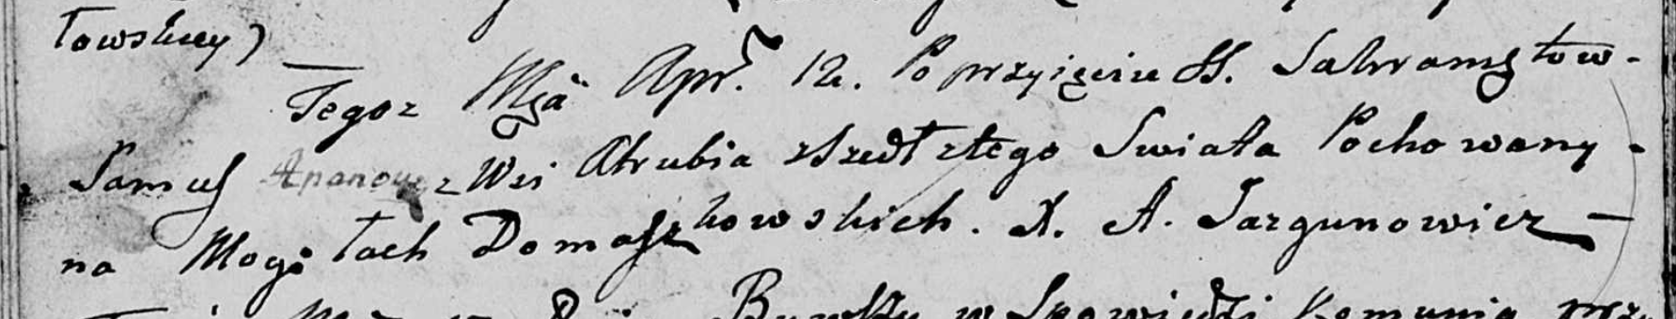

Дедиловичская Покровская церковь. 12 апреля 1808 года. Метрическая запись об отпевании.

Apanowicz Samuś – умерший, с деревни Отруб, похоронен на кладбище деревни Домашковичи.

Jazgunowicz Antoni – ксёндз.